Après avoir vu comment les clandestins vivent à Calais, intéressons-nous maintenant à la vie dans le seul centre de rétention au Luxembourg.

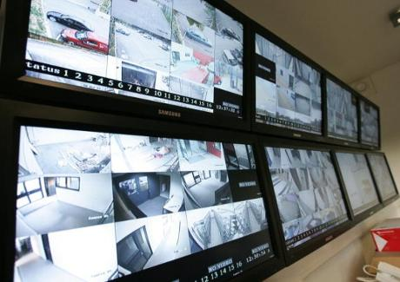
Rétention: «Cela ne se fête pas»

  - Le 22 août 2011, un lundi, le centre de rétention a officiellement commencé à fonctionner au Findel, dans la commune de Sandweiler. Du jamais vu au Luxembourg. Mais la réalité des destins des déboutés ou des clandestins s'est vite imposée aux lieux et à ses soixante employés. Aujourd'hui, un an plus tard, le directeur adjoint du centre, Vincent Sybertz, dresse son bilan et reconnaît: «Ce que nous voyons est parfois difficile à digérer.» Le CLAE fait une proposition aussi sèche que simple: fermer le centre de rétention.
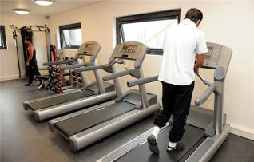
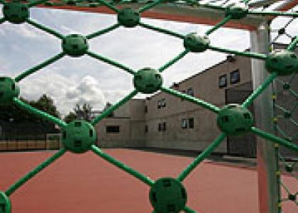
  - Vincent Sybertz n'est pas à la fête, même si le centre qu'il dirige en tant que directeur adjoint vient d'avoir un an. «Placer des gens en rétention administrative n'est pas une affaire agréable. Cela ne se fête pas», dit-il. Or, la direction a profité de ce premier anniversaire pour se prêter à un exercice régulier : l'évaluation. Il en résulte d'abord des chiffres : depuis le 22 août 2011, 294 déboutés d'asile et clandestins ont été enfermés au Findel. Actuellement, 22 personnes y attendent d'être transférées. Les uns retourneront dans l'État membre «responsable», soit leur pays d'entrée dans l'Union européenne, comme le prévoit le règlement Dublin II. D'autres, les demandeurs d'asile déboutés, attendent le retour forcé dans leur pays d'origine. Trente-sept cas de retour forcé ont été recensés depuis le début de l'année par la direction de l'Immigration, contre 978 retours volontaires.
«Un maximum de libertés»
Si la législation prévoit un séjour maximal de six mois au Findel, cette limite n'est quasiment jamais atteinte. Le séjour moyen au centre de rétention est de 29 jours. «Nous essayons de tout faire pour que les retenus se sentent le plus à l'aise possible», poursuit Vincent Sybertz. Une déclaration qui peut évidemment paraître paradoxale dans un contexte d'enfermement. Or, Vincent Sybertz renvoie à la philosophie appliquée par la direction du centre de rétention. Celle-ci aurait, malgré tout, porté ses fruits.
Inspiré du modèle scandinave, le centre de rétention luxembourgeois est censé ressembler le moins possible à une prison, même s'il reste un lieu de séquestration. «Nous accordons un maximum de libertés à nos retenus, tout en appliquant les mesures coercitives qui s'imposent. Nos agents ne sont pas dressés pour être durs, mais humains», résume Vincent Sybertz. Ce dernier assure que les «incidents humains» au sein du centre sont «rares». «De temps en temps, il y a des prises de bec, comme partout. Mais rien de grave», note-t-il. Les retenus ont le droit de circuler librement, dans l'enceinte du centre, au cours de la journée. Une salle de sports a été installée, la Croix-Rouge offre un cours de peinture, d'autres ONG proposent également leur soutien. À partir de 21 h 30, les chambres sont fermées à clé. Une situation qui pourrait, par contre, bientôt changer. «Nous sommes en contact avec des centres belges, où les chambres sont ouvertes jour et nuit. Nous tenterons de lancer un projet qui sera basé sur ce genre de fonctionnement», annonce Vincent Sybertz.
«Une prison qu'il faut fermer»
Reste le problème du manque de personnel latent. Les 60 employés du centre, assistants sociaux, psychologues, éducateurs et «agents de rétention», ont fort à faire : le centre fonctionne 24 h/24. Et il n'est pas toujours facile d'y travailler. «Notre équipe est très jeune, très motivée. C'est d'ailleurs aussi ce que je retiens de cette première année, un merveilleux engagement. Car ce que nous voyons n'est pas toujours facile à digérer», note le directeur adjoint du centre. «Voir des familles entières enfermées dans le centre de rétention, c'est difficile, quand vous êtes vous-même père de famille», ajoute-t-il.
Du côté du CLAE, on reconnaît l'effort réalisé au jour le jour par l'équipe du centre de rétention. «Les employés du centre font de leur mieux pour rendre la vie facile aux retenus. C'est mieux qu'avant, où ils étaient casés à la prison», dit Franco Barilozzi, le directeur de l'organisation. Mais il reste ferme : «Le centre de rétention reste un endroit fermé, une prison qu'il faut supprimer.»
Vincent Sybertz, le directeur adjoint du centre, note qu'«il y a des lois» et qu'il ne souhaite pas s'immiscer dans un débat politique sur la nécessité d'un tel centre. D'autant plus qu'il y a également fait des expériences positives au cours de cette première année : «Régulièrement, des détenus nous remercient de notre travail avant leur départ», dit-il d'un air satisfait. Et d'ajouter que souvent, les concernés ont vu plus d'un centre de rétention.

Questions de compréhension

- Où se trouve le seul centre de rétention du Luxembourg et quand a-t-il été ouvert ?
________________________________________________________________________________________________________________________________________________________________________________

- Pourquoi le directeur ne fête-t-il pas la première année du centre ?
____________________________________________________________________________________________________________________________________________________________________________________________________________

- Combien de personnes ont été enfermées au Findel en un an ?
- 294
- 22
- 978
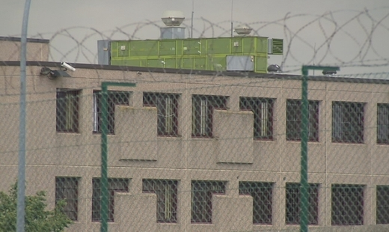
- Vers quel pays les migrants enfermés au Findel sont-ils transférés ?
____________________________________________________________________________________________________________________________________________________________________________________________________________
________________________________________________________________________________________________________________________________________________________
- Combien de temps les migrants restent-ils, en moyenne, au centre ?
- 2 semaines
- 29 jours
- 6 mois
- Par quels moyens essaie-t-on de rendre la vie au centre assez agréable ? Ces moyens sont-ils efficaces ?
________________________________________________________________________________________________________________________________________________________________________________________________________________________________________________________________________________________________________________________________________________________________________________________________________________________
_____________________________________________________________________________________________________________________________________________________________________________________________________________________________________________________________________________________________________________________________________________________________________________________________________________________________________________________________________________________________________________________________
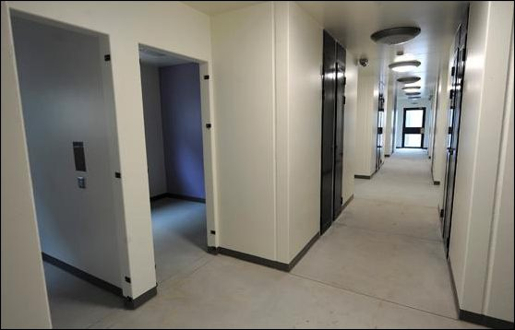
- Comment peut-on décrire le personnel du centre ? ____________________________________________________________________________________________________________________________________________________________________________________________________________________________________________________________________________________________________________________________________________________________________________________________________________________________________________________________________________________
- Quel est l’avis de Franco Barilozzi sur le centre ?
_________________________________________________________________________________________________________________________________________________________________________________________________________________________________________________________________________________________________________________________________________________________________________________________________________________________________________________________________________________________________________________________________________________________________________________________________________________________________________________________________
- Que pense Sybertz sur la nécessité du centre ?
__________________________________________________________________________________________________________________________________________________________________________________________________________________________________________________________________________________________________________________
- Quelle expérience positive raconte-t-il ?
__________________________________________________________________________________________________________________________________________________________________________________________________________________________________________________________________________________________________________________

Question d’approfondissement personnel

Savais-tu qu’il existe un tel centre au Luxembourg ? Qu’en penses-tu ?
__________________________________________________________________________________________________________________________________________________________________________________________________________________________________________________________________________________________________________________________________________________________________________________________________________________________________________________________________________________________________________________________________________________________________________________________________________________________________________________________________________________________________________________________________________________________________________________________________________________________________________________________________________________________________________________

Le CLAE : comité de liaison des associations d'étrangers. Le CLAE se bat notamment pour une politique d’immigration ouverte et solidaire au Luxembourg et en Europe.
Un débouté d’asile : personne à qui on n’a pas accordé l’asile.
Porter ses fruits : être efficace, donner de bons résultats
Une séquestration : l’enfermement
Coercitif : qui contraint, oblige quelqu’un à faire quelque chose
Une prise de bec : une dispute
Latent : qui existe de manière diffuse, sans être apparent, mais qui peut à tout moment se manifester.

